Инструкция по работе с настройками интеграции

# Назначение

Инструкция предназначена для ознакомления с шаблоном разработки «Настройки интеграции».

# Настройки

## Описание ролей

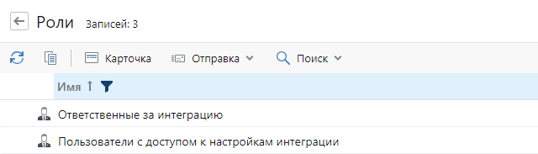

1. Ответственные за интеграцию – сотрудники, ответственные за настройку интеграции. Имеют полные права на справочники модуля.
2. Пользователи с доступом к настройкам интеграции – сотрудники, у которых есть права на чтение справочников модуля.

В роль необходимо включать сотрудников, которые могут отправлять запросы, если настроена интеграция Directum RX с внешней системы.

# Общее описание

Решение предназначено для использования в прикладных модулях интеграции с информационными системами:

1. Указание адреса сервиса интеграции ИС, учетных данных.
2. Настройка соответствия типов и видов документов.

## Представление модуля

В представлении модуля по умолчанию представлены ссылки на справочники модуля.

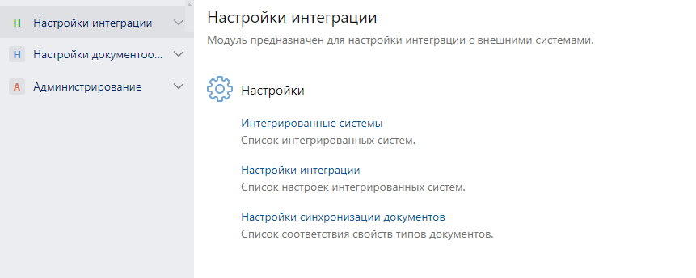

## Создание интегрированных систем

Для ведения единого реестра внешних систем, с которыми настроена интеграция системы Directum RX, предназначен справочник Интегрированные системы.

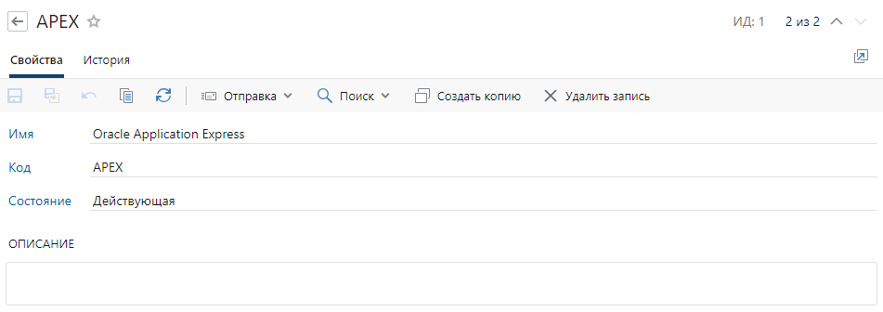

Указываемый Код системы необходимо принимать во входящих сообщениях к веб-сервису интеграции Directum RX, для поиска нужной интегрированной системы и её настроек.

Пример:

{

"systemCode": "APEX",

"orderNumber": "РВД-12345",

"orderDate": "10.04.2024"

}

## Создание настроек интеграции

Параметры подключения к интегрированным системам указываются в справочнике Настройки интеграции.

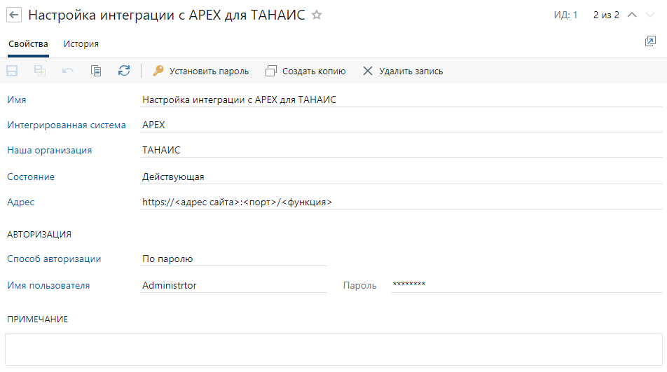

Необходимо заполнить свойства:

* Интегрированная система.
* Наша организация – если предполагается обмен с разными инсталляциями интегрированной системы в разрезе НОР.
* Адрес сервиса интеграции.
* Способ авторизации и аутентификационные данные.

Поддерживается авторизация По паролю и По ключу.

## Создание настроек синхронизации документов

Для настройки соответствия видов синхронизируемых документов предназначен справочник Настройки синхронизации документов.

Вкладка Свойства, настройка соответствия типов документов.

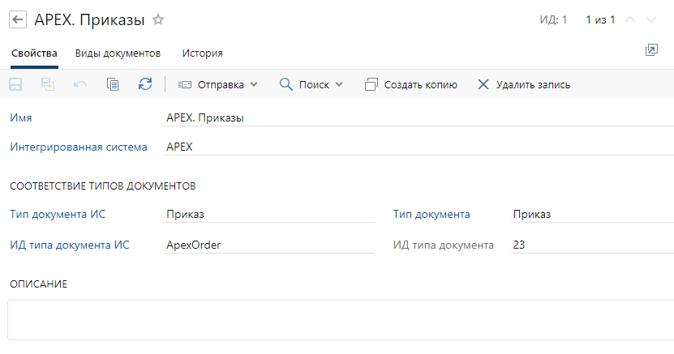

Необходимо заполнить свойства:

* Интегрированная система
* Тип документа ИС – наименование типа документа во внешней системе, для визуализации.
* ИД типа документа ИС – идентификатор типа документа во внешней системе. Используется для поиска настройки.
* Тип документа – тип документа в RX.

Вкладка Виды документов, настройка соответствия видов документов.

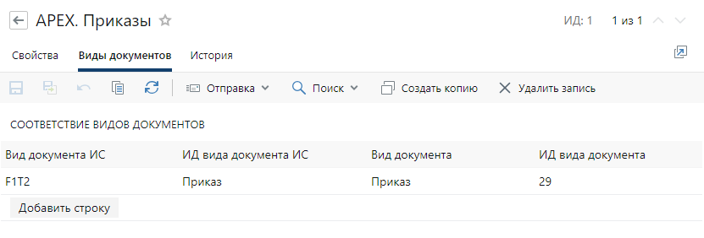

Необходимо заполнить свойства:

* Вид документа ИС – наименование вида документа во внешней системе, для визуализации.
* ИД вида документа в ИС – идентификатор вида документа во внешней системе. Используется для определения вида документа.
* Вид документа – вид документа в RX.

## Серверные функции

IntegratedSystem

* **GetIntegratedSystemByCode**(string systemCode) – получить интегрированную систему.

IntegrationSetting

* **GetIntegrationSettingBySystem**(IIntegratedSystem integratedSystem) – получить настройку интегрированной системы.

DocumentSyncSetting

* **GetDocumentSyncSetting**(IIntegratedSystem integratedSystem, Guid classTypeGuid) – получить настройку синхронизации для типа документа.
* **GetDocumentSyncSetting**(IIntegratedSystem integratedSystem, string extClassTypeGuid) – получить настройку синхронизации для внешнего типа документа.

# **Варианты расширения функциональности на проектах**

1. В справочник Интегрированные системы добавить иерархию – свойство ссылку на ведущую запись справочника.

* Решаемая задача:

интеграция с несколькими информационными системами через шину обмена данными.

* Как настраивается:

Интегрированные системы

В качестве основной интегрированной системы создается шина, к ней создаются дочерние записи для каждой информационной системы.

Настройки интеграции

Создается запись для шины обмена данных – адрес сервиса интеграции, учетные данные для подключения.

Настройки синхронизации документов

Настройки указываются только для информационных систем, для шины запись не требуется.

1. В справочник Настройки соответствия документов добавить имена методов для синхронизации.

* Решаемая задача:

для каждого типа документа можно указать метод синхронизации информационной системы.

1. В справочнике Настройки интеграции расширять способы авторизации.

* Решаемая задача:

Поддержка новых способов авторизации, например, по токену.